Gli aggettivi possessivi
(svojilni pridevniki)

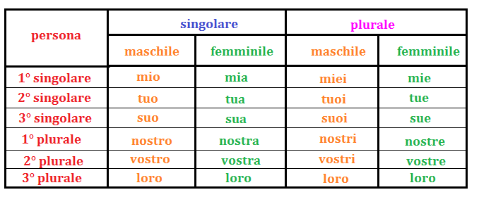
Mia mamma si chiama Jožica e tua mamma come si chiama? Quanti anni ha tua sorella?
La nostra scuola si chiama Scuola media tecnica. Questo libro e' tuo o suo?
Questi sono i miei amici: Marco, Luca e Antonio. Il suo cognome e' Rossi.

